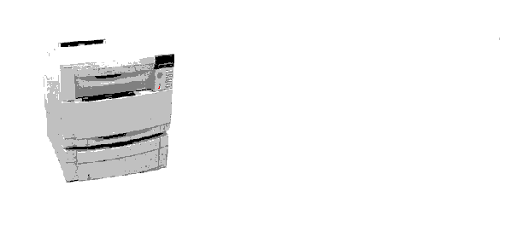
Laserové tlačiarne sú rýchlejšie a výkonnejšie. Majú nízke prevádzkové náklady.
Majú veľkú kapacitu vstupných zásobníkov a duplexnú jednotku.
Optické rozlíšenie môže byť okolo 2400 dpi. Manipulácia s týmito tlačiarňami
je veľmi jednoduchá. Majú jednoduché pripojenie k počítaču.
Využívajú sa pri masovej tlači.

Na obrázku je zobrazená tlačiareň HP Color LaserJet 4550HDN.
Tato tlačiareň je dosť ťažká, ale patrí medzi najlepšie.

Pavol Kozák
4.D

